文档密级：公司内部A
webAPI调用规范手册

修订历史记录
日期 | 版本 | 说明 | 作者
2020年08月14日 | 1.0 | 初稿 | 杨俊

目录
修订历史记录 1
一、概述 2
1.1 目的 3
1.2 适用范围 3
二、基本准则 3
三、webApi调用规范 8
3.1 api接口服务定义 4
3.2 http请求参数定义 6
3.3 api接口对象定义 7
3.4 调用api接口 8

一、概述

1.1 目的
- 提高团队协作效率
- 便于前端开发以及后期优化维护
- 方便新进成员快速上手
- 输出高质量的代码
本规范文档一经确认, 前端开发人员必须按本文档规范进行前端功能开发。本文档如有不合适的地方请及时提出，经讨论决定后是否更新此文档。

1.2 适用范围
- 所有PCWeb类项目
- 移动Web类项目由于设备和使用环境限制可根据实际情况有所宽限

二、基本准则
- 符合web标准, 语义化html, 结构表现行为分离, 兼容性优良
- 代码要求简洁明了有序, 尽可能的减小服务器负载, 保证最快的解析运行
- 开发时需要遵循如上基本准则，特殊情况可以有所宽限，如一些老项目的页面改造
- webApi调用规范

3.1 api接口服务定义
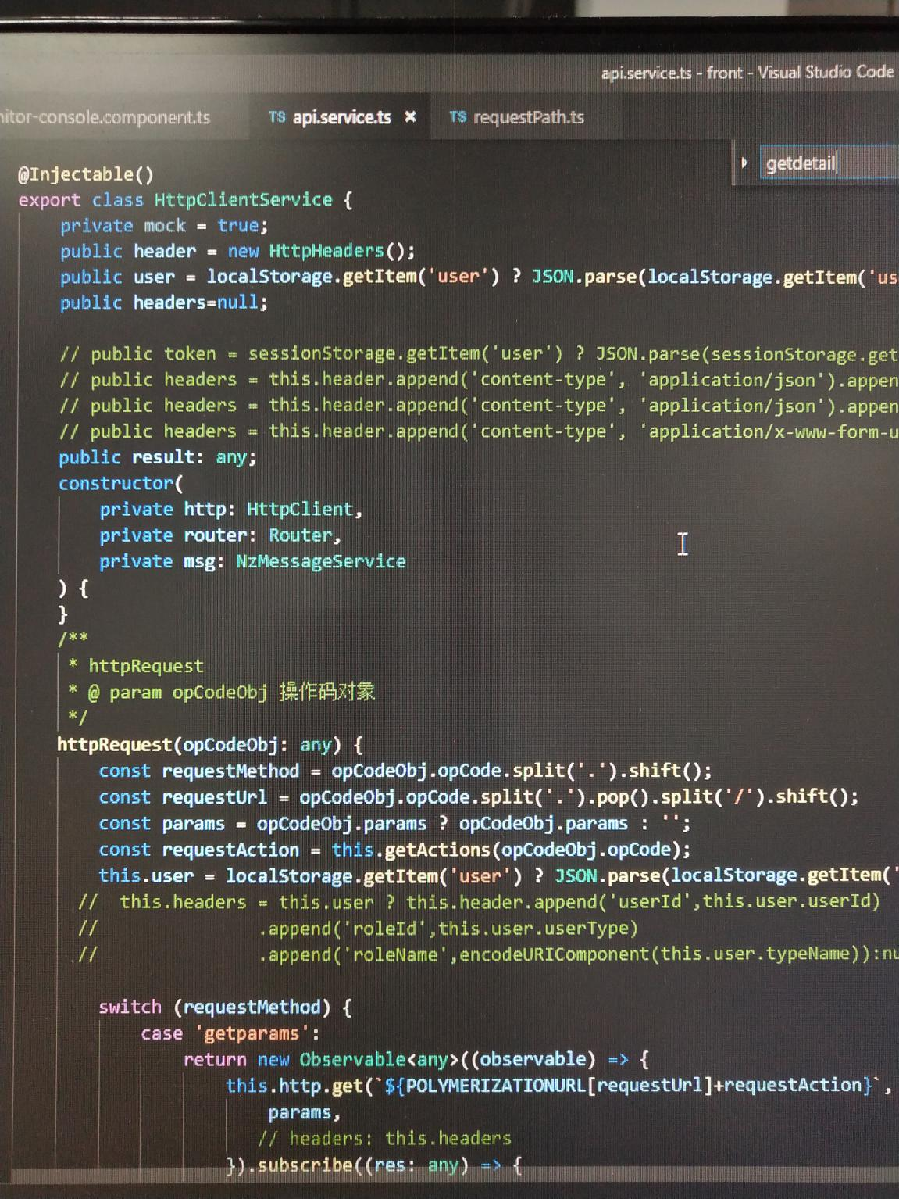

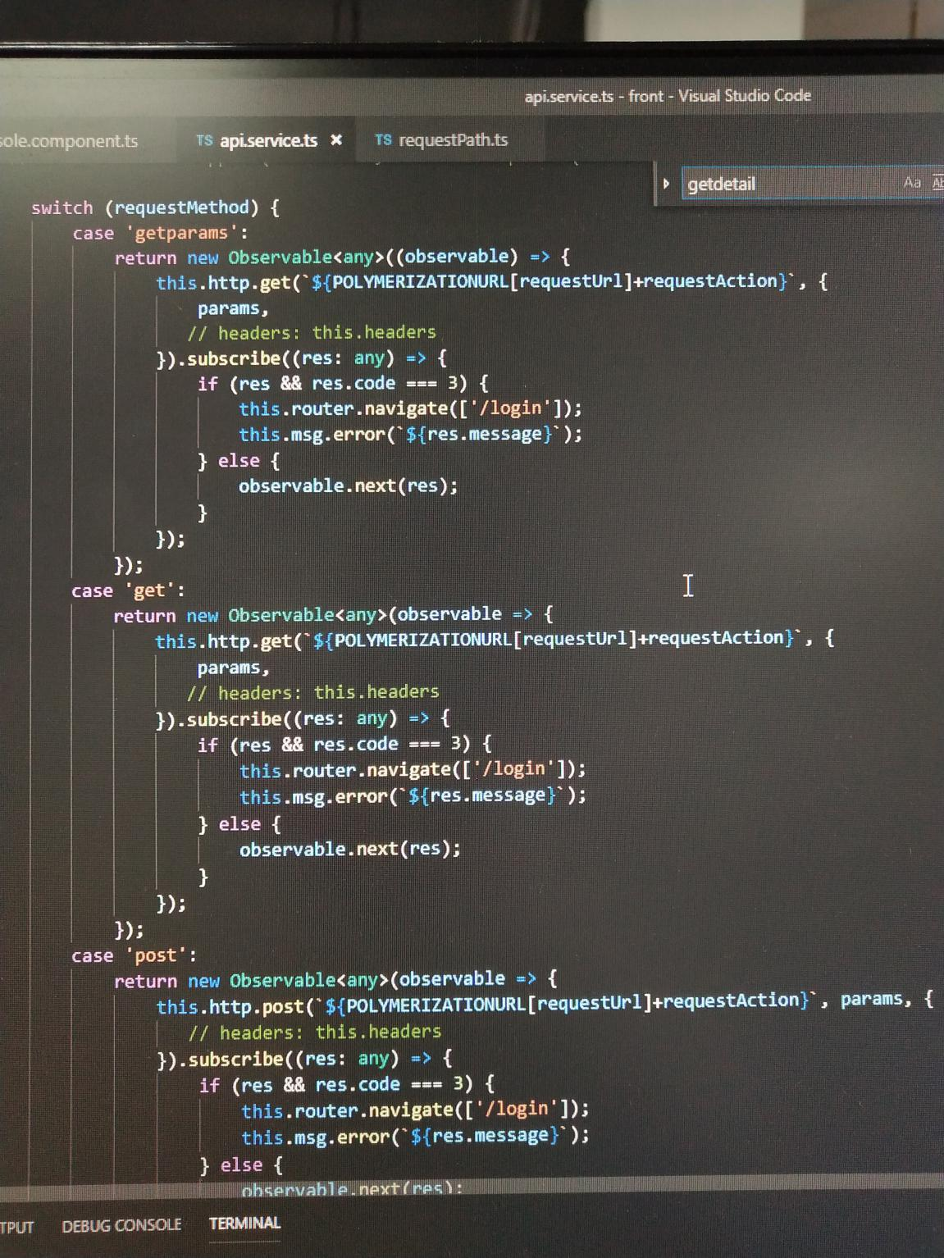

3.2 http请求参数定义
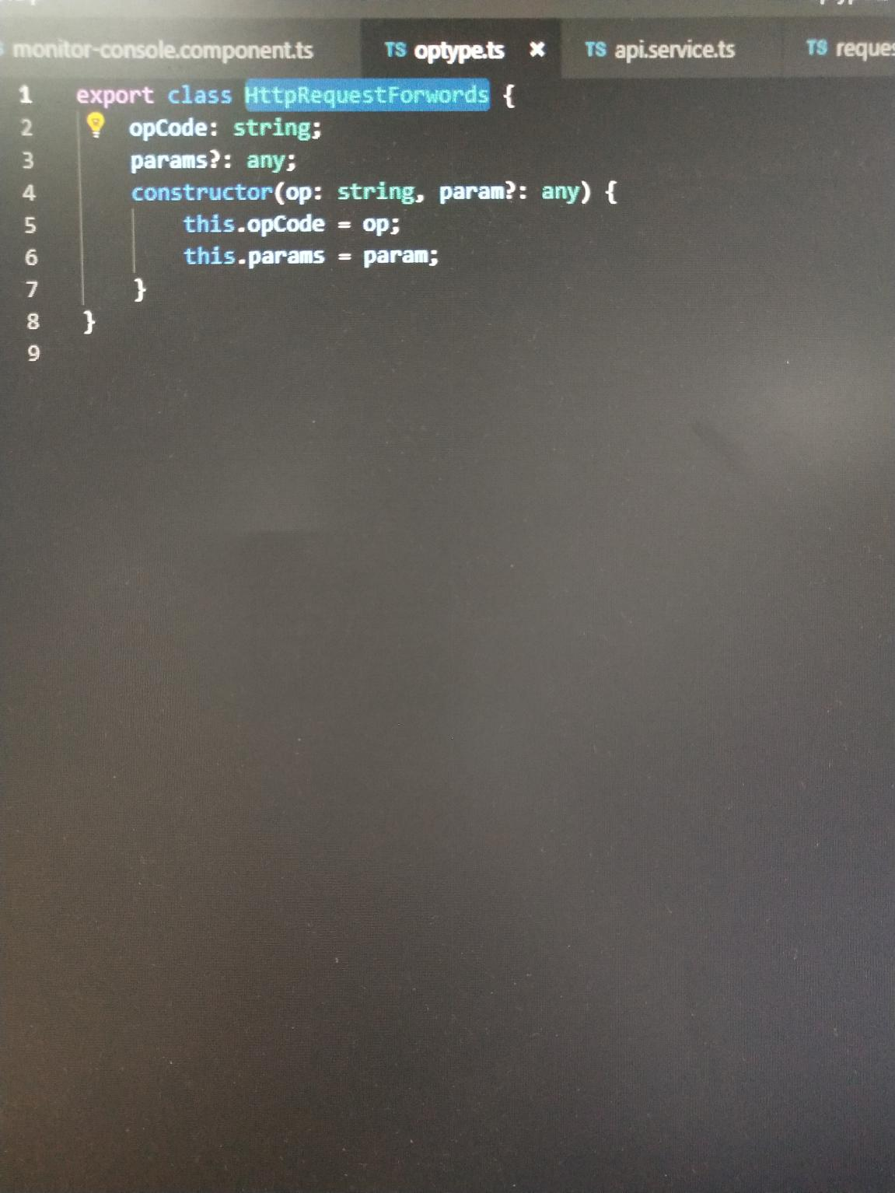

3.3 api接口对象定义
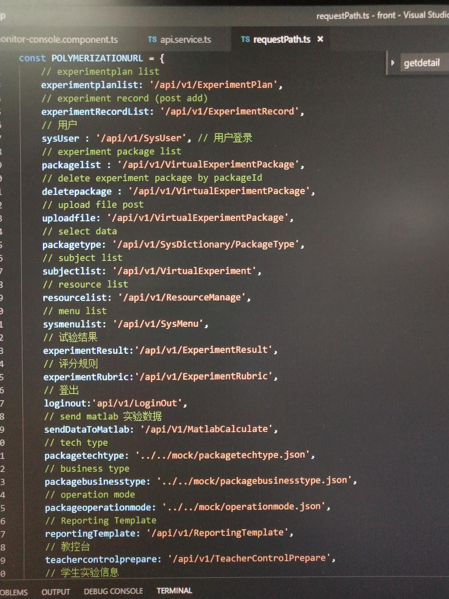

3.4 调用api接口
